

**ФЕДЕРАЛЬНОЕ АГЕНТСТВО ВОЗДУШНОГО ТРАНСПОРТА (РОСАВИАЦИЯ)**

**ФЕДЕРАЛЬНОЕ ГОСУДАРСТВЕННОЕ БЮДЖЕТНОЕ ОБРАЗОВАТЕЛЬНОЕ УЧРЕЖДЕНИЕ ВЫСШЕГО ОБРАЗОВАНИЯ**

**«МОСКОВСКИЙ ГОСУДАРСТВЕННЫЙ ТЕХНИЧЕСКИЙ УНИВЕРСИТЕТ ГРАЖДАНСКОЙ АВИАЦИИ»**

Кафедра вычислительных машин, комплексов, систем и сетей

ОТЧЕТ ПО ЛАБОРАТОРНЫМ РАБОТАМ 4-6

по дисциплине: «Базы данных»

**Работу выполнил:**

Студент гр. ЭВМ 3-1

Гончаров Е.Ю.

**Преподаватель:**

проф., д.т.н., доц.

Егорова А.А.

МОСКВА - 2021

**Лабораторная работа №4-5 первого семестра**

**по дисциплине «Базы данных»**

**для студентов направления подготовки 09.03.01**

# ПРОЕКТИРОВАНИЕ БАЗЫ ДАННЫХ В СУБД MYSQL 5.5

***Цель лабораторной работы.***

Целью лабораторной работы является изучение СУБД MySQL и методов проектирования в ней баз данных.

***Задание на выполнение лабораторной работы.***

В соответствии со своим вариантом для заданной в первом семестре предметной области:

1. создать проект, базу данных и описать таблицы базы данных в СУБД MySQL 5.5
2. наполнить таблицы данными;
3. сформулировать 15-20 запросов к базе данных с учетом бизнес-правил;
4. проверить корректность запросов (в том числе в части достаточности данных для демонстрации корректности запросов).

Запросы должны включать:

* запросы на извлечение (поиск) к одной таблице;
* запросы на обновление, добавление и удаление;
* запросы на извлечение (поиск) к связанным таблицам;
* запросы с использованием итоговых функций;
* нетривиальные запросы (например, связанные с обработкой строк, дат и т.п.).

***Выполнение***

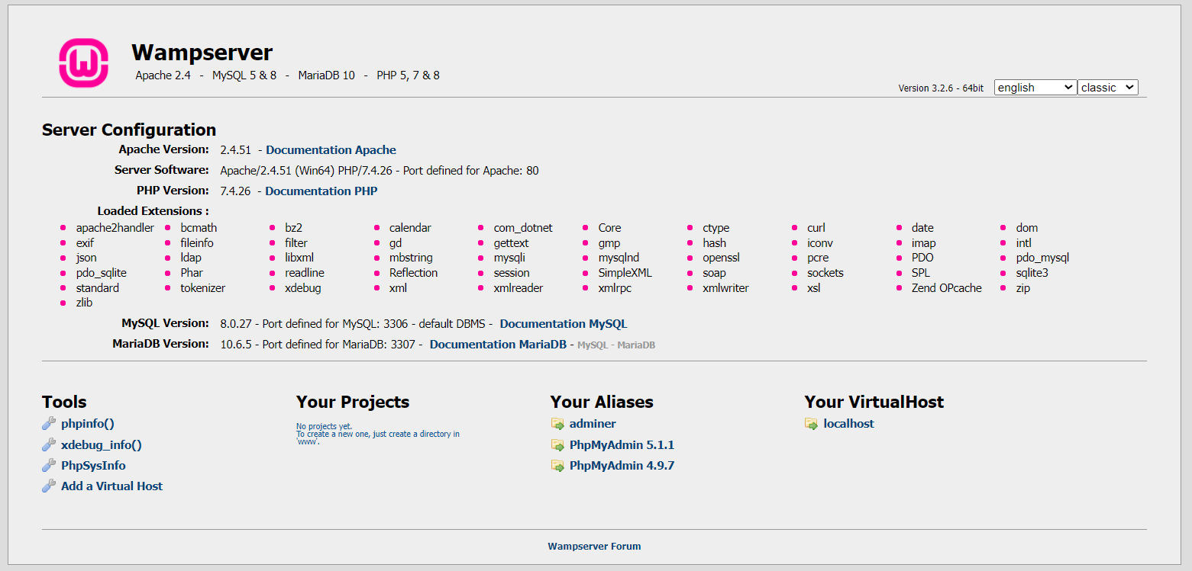

Рис. 1 – Утилиты Wampserver, localhost

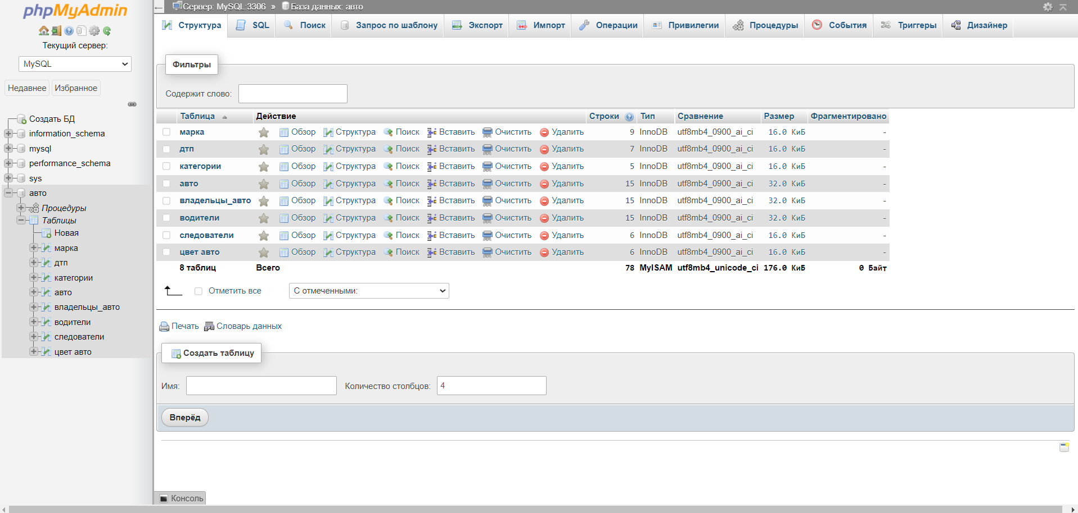

Рис. 2 – phpMyAdmin, созданная база данных «auto»

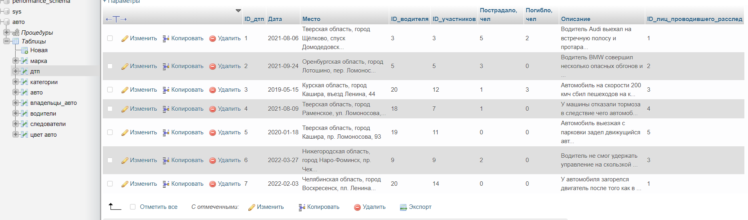

Рис. 2 – Описанная и заполненная таблица «ДТП»

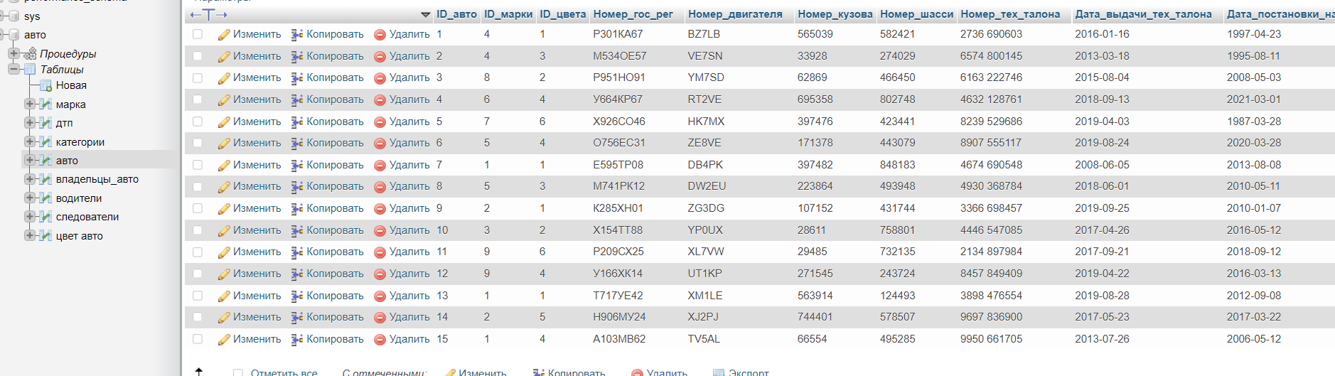

Рис. 3 – Описанная и заполненная таблица «авто»

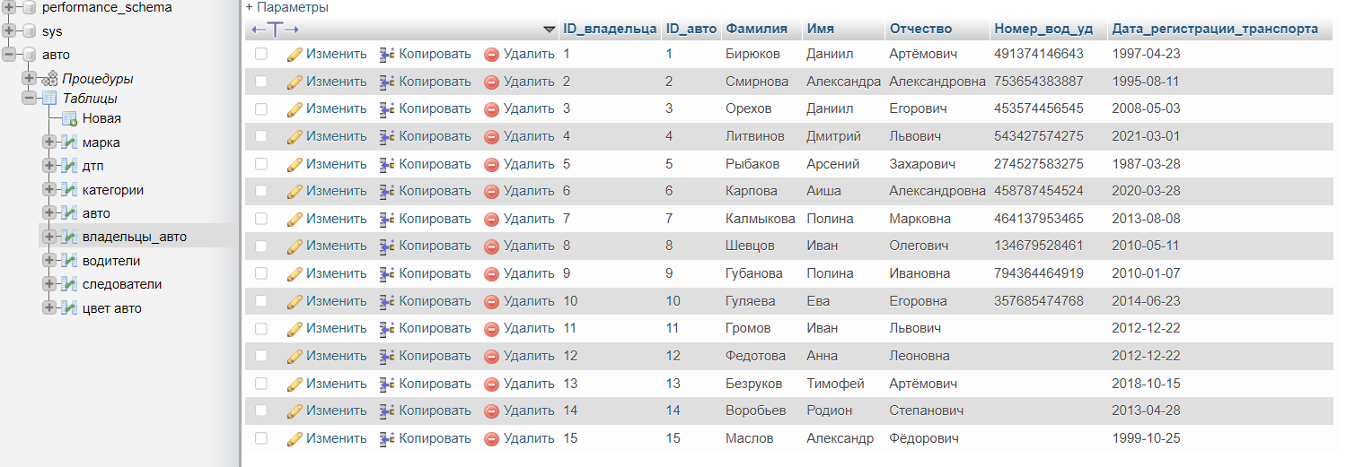

Рис. 4 – Описанная и заполненная таблица «владельцы_авто»

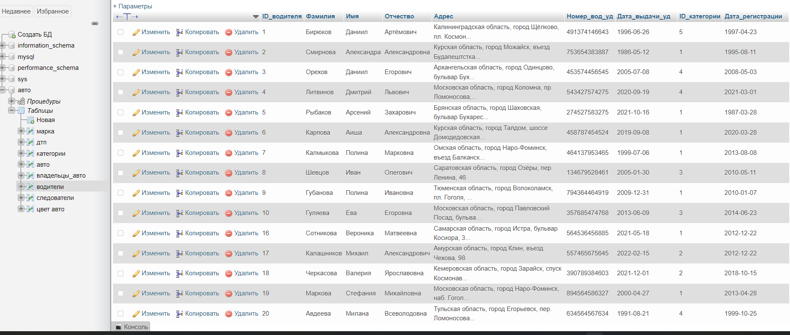

Рис. 5 – Описанная и заполненная таблица «водители»

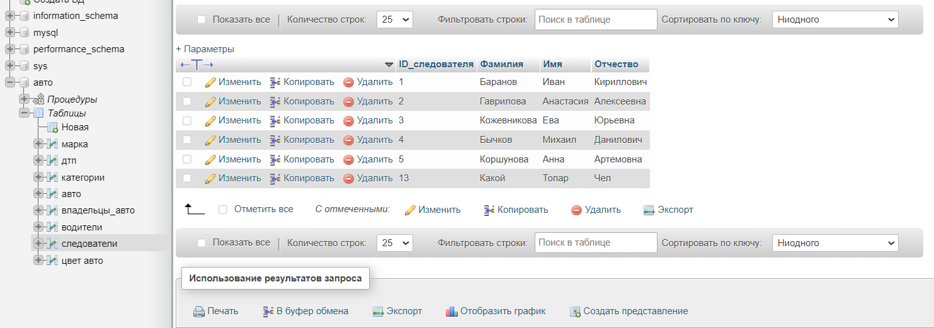

Рис. 6 – Описанная и заполненная таблица «следователи»

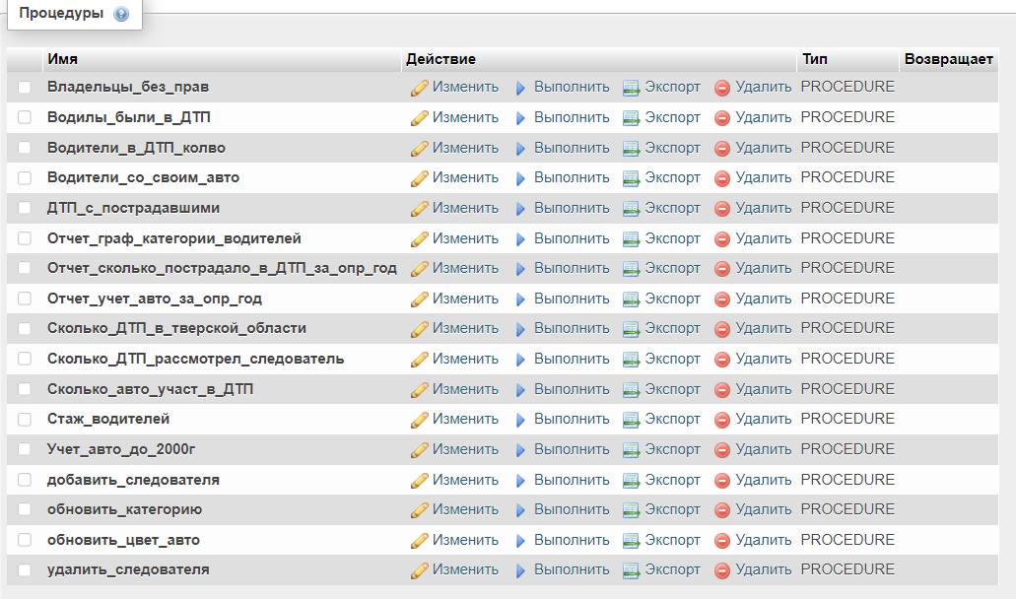

Рис. 7 – Запросы SQL, включающие извлечение, обновление, добавление и удаление, с использованием итоговых функций

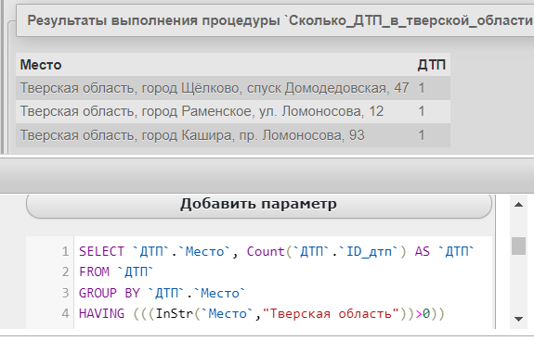

Рис. 8 – Запрос «сколько ДТП произошло в тверской области.»

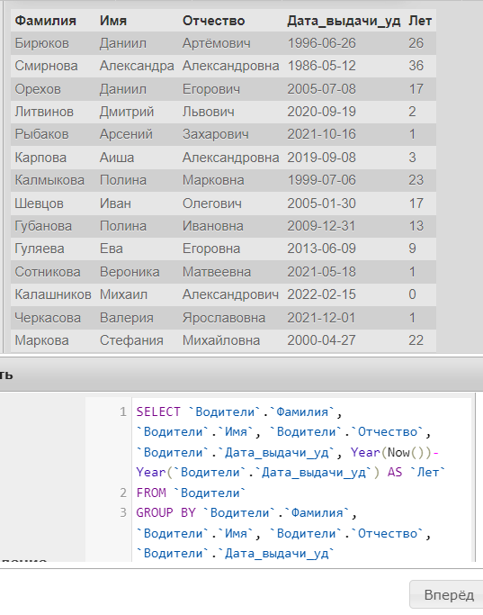

Рис. 9 – Запрос «Стаж водителей»

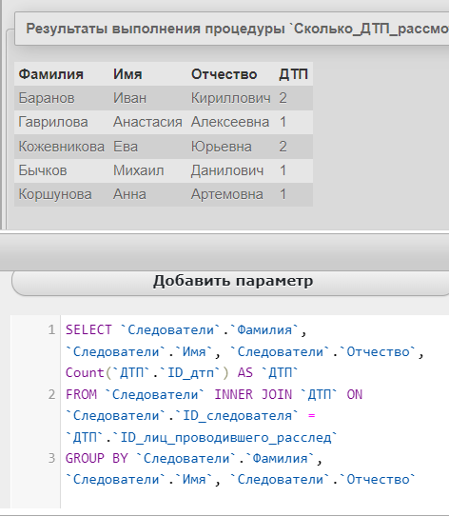

Рис. 10 – Запрос «Сколько дел рассмотрел следователь»

**Лабораторная работа №6**

**по дисциплине «Базы данных»**

**для студентов направления подготовки 09.03.01**

# ОПТИМИЗАЦИЯ РАБОТЫ БАЗЫ ДАННЫХ И ЗАЩИТА БАЗЫ ДАННЫХ В СУБД MYSQL 5.5

***Цель лабораторной работы.***

Целью лабораторной работы является изучение методов увеличения производительности и поддержания целостности базы данных, а также обеспечения регулирования доступа к данным.

***Задание на выполнение лабораторной работы.***

В соответствии с разработанной в рамках лабораторной работы №2 логической моделью, созданной в СУБД MySQL 5.5 (входящей в состав Денвер 3) и наполненной в лабораторной работе №3 базой данных:

1. Выполнить оптимизацию работы разработанной базы данных путём использования индексов для увеличения производительности операций выборки (обосновать выбор индексов);
2. Определить пользовательские роли;
3. Выполнить проектирование ролей;
4. Разработать триггеры для контроля ограничений целостности.

Требование:

* количество индексов в работе должно соответствовать структуре разработанной БД;
* количество триггеров в работе должно соответствовать потребностям реализуемой БД, но быть не менее трёх. В частности, с помощью триггеров должен быть реализован контроль вводимых в БД чисел (положительные, отрицательные и т.д.), исходя из задания;
* количество пользователей должно быть не менее трех.

***Выполнение***

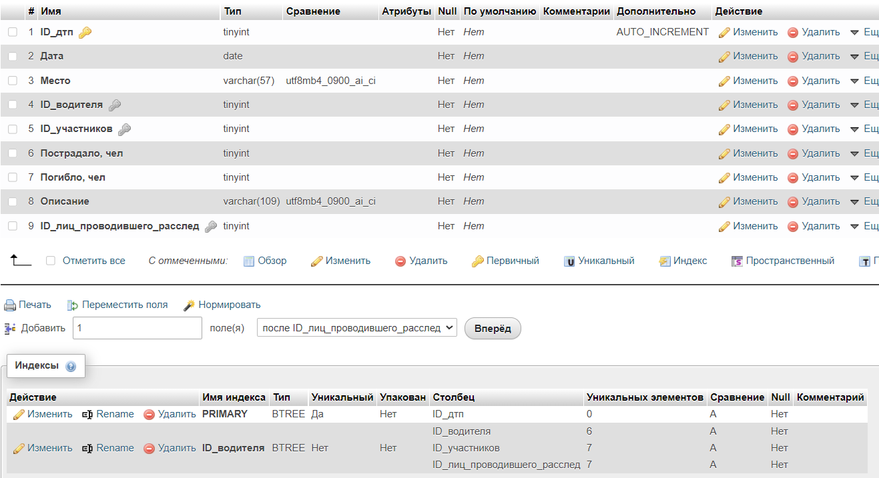

Рис. 11 – Индексы таблицы «ДТП»

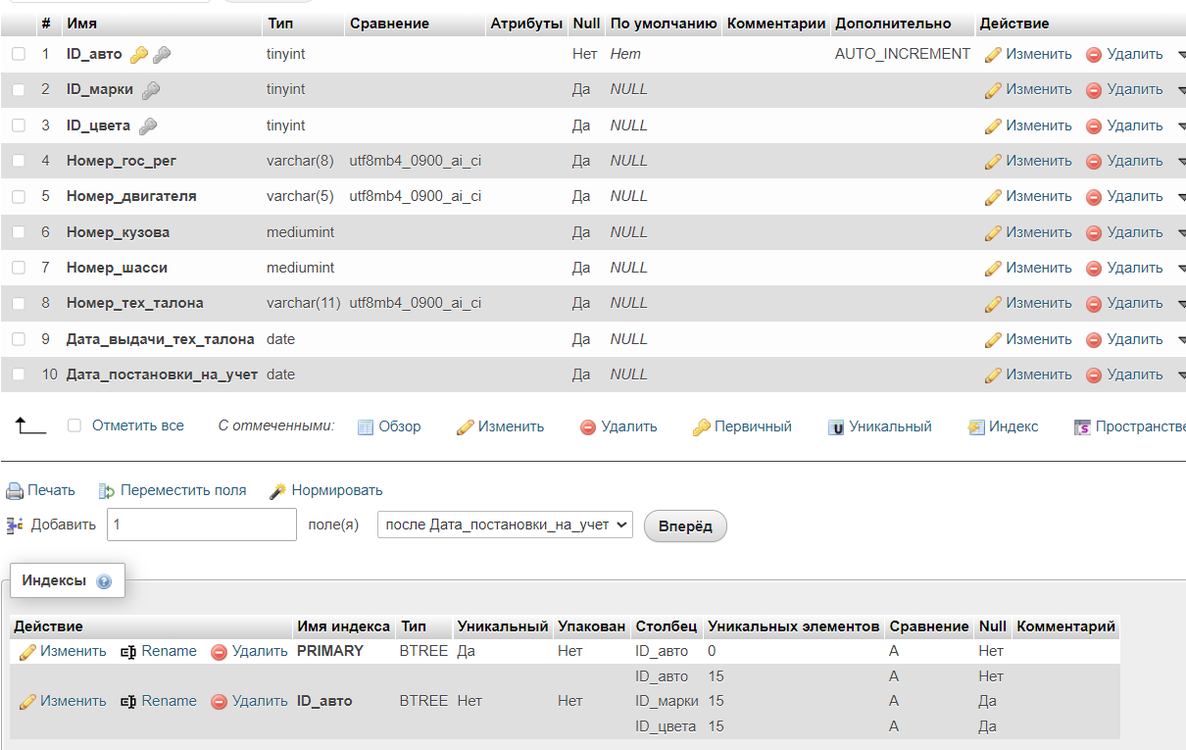

Рис. 12 – Индексы таблицы «авто»

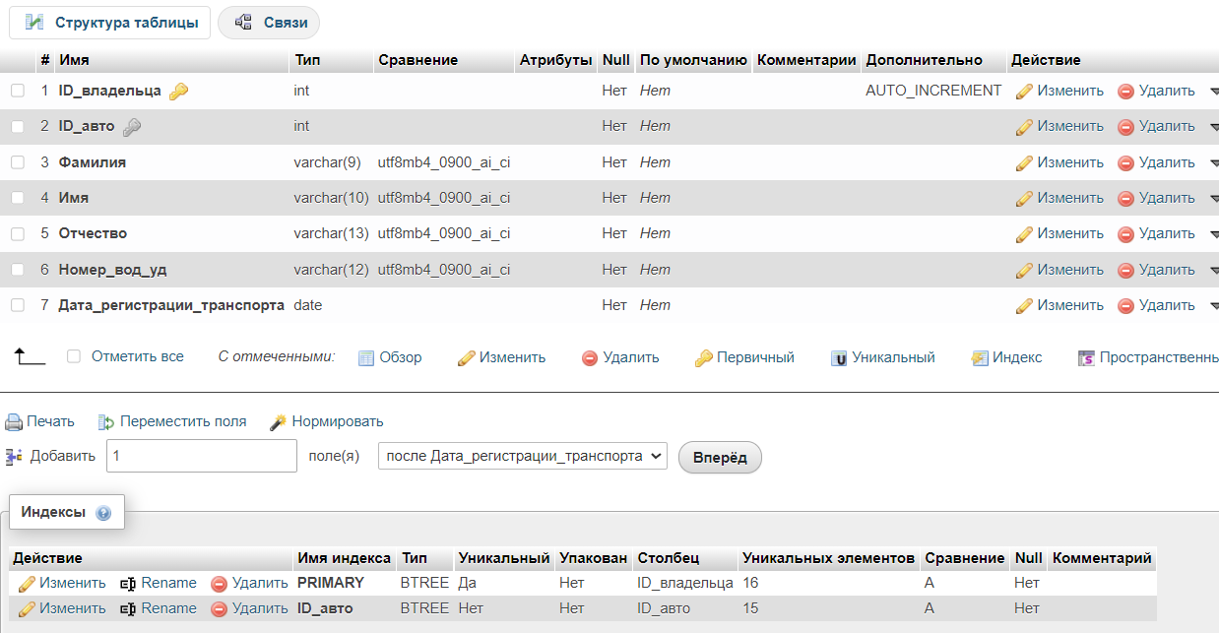

Рис. 13 – Индексы таблицы «владельцы_авто»

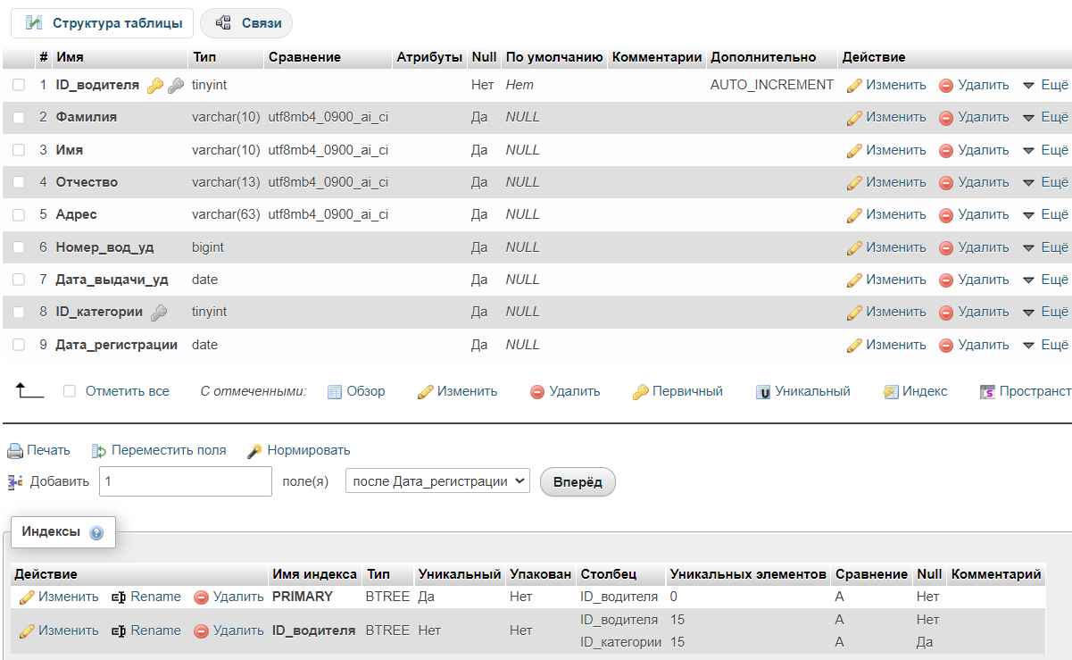

Рис. 14 – Индексы таблицы «водители»

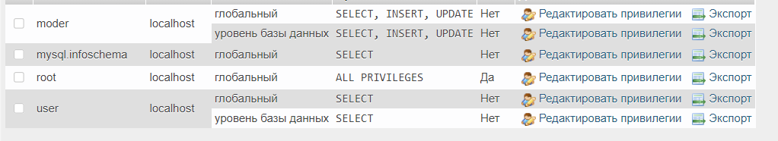

Рис. 15 – Пользователи БД «auto» (root, moder, user)

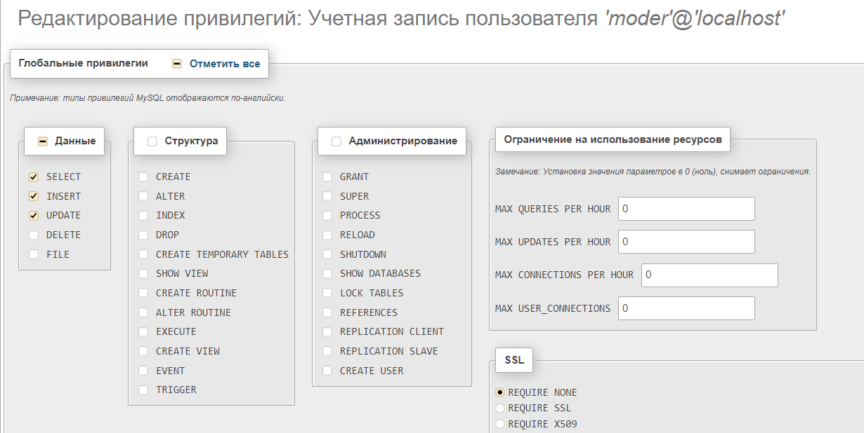

Рис. 16 – Привилегии пользователя moder.

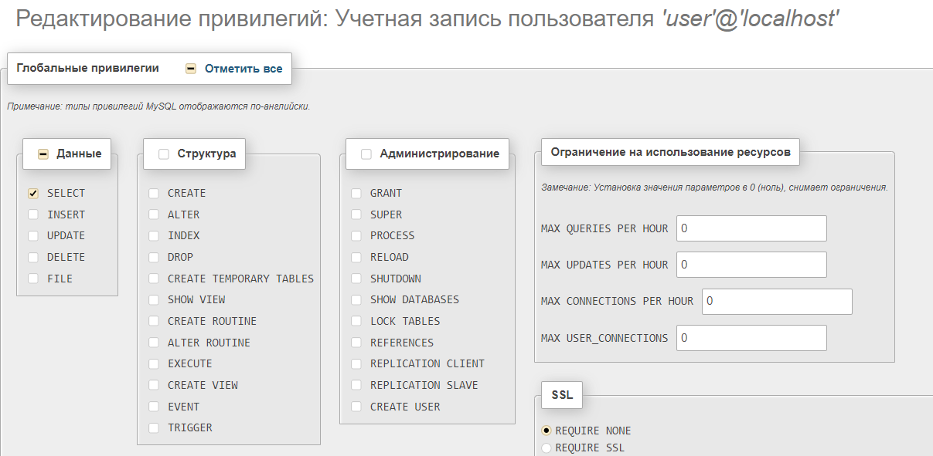

Рис. 17 – Привилегии пользователя user.

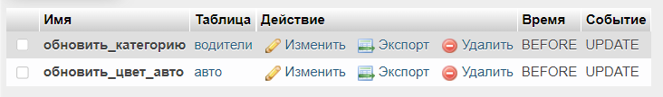

Рис. 18 – Триггеры БД «flickdb»

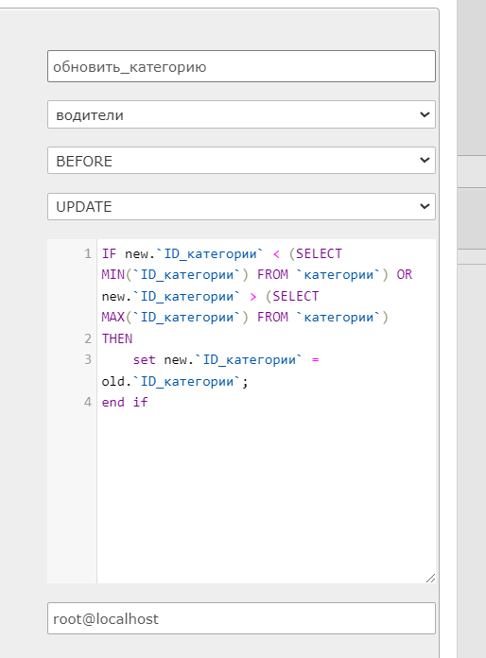

Рис. 20 – Триггер «Смена категории водителя»

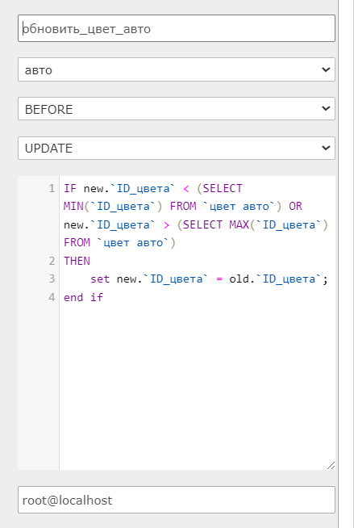

Рис. 21 – Триггер «Смена цвета авто»